乒乓球Demo交接文档

1. 项目基本使用教程
- 项目代码
[pingpong_controller.zip]
- 项目整体代码
Bash
.
├── package.xml
├── pingpong_controller
│ ├── ball_detector.py # 球体位置速度提取
│ ├── calibration_loader.py # 相机参数提取
│ ├── data
│ │ ├── rl_real
│ │ ├── rl_sim
│ │ ├── vision_calib # 相机外参整定数据，包含机械臂关节角与对应的图像，和相机内参
│ │ │ └── eye_to_hand_sample_848
│ │ │ ├── images
│ │ │ ├── realsense_color_camera_info_848.json
│ │ │ └── samples.txt
│ │ └── vision_refine # YOLO模型后训练相关数据
│ │ ├── yolo_image_real # YOLO模型后训练原始数据
│ │ │ ├── frame_0000_20260501_125843.jpg ...
│ │ ├── yoloreal-87c9b4bf # YOLO模型后训练数据集
│ │ │ ├── data.yaml
│ │ │ ├── images
│ │ │ └── labels
│ │ └── yoloreal.ndjson
│ ├── __init__.py
│ ├── models
│ │ ├── best_model.zip # 强化学习策略模型
│ │ ├── best.pt # YOLO后训练模型
│ │ └── moz1_pd.xml # 机器人相关模型
│ ├── outputs
│ │ ├── pingpong_base_trajectory.png
│ │ ├── rl_real
│ │ │ └── right_arm_joints_test.csv
│ │ ├── rl_sim
│ │ ├── vision_calib # 相机外参标定结果
│ │ │ ├── eye_hand_result_1280_undistorted.json
│ │ │ └── eye_hand_result_848_undistorted.json
│ │ └── vision_refine # YOLO后训练结果
│ │ ├── predict
│ │ │ └── predict_yoloreal_finetune
│ │ ├── runs
│ │ │ └── yoloreal_finetune
│ │ └── val
│ │ └── validate_yoloreal_finetune
│ ├── pingpong_node.py # 击打乒乓球控制器节点
│ ├── __pycache__
│ ├── rl_policy.py # 强化学习策略控制器
│ ├── safety_limiter.py # Sim2real的安全保障
│ └── tools
│ ├── rl_2real # 检测强化学习输出资源包
│ │ ├── __pycache__
│ │ │ └── test_arm.cpython-310.pyc
│ │ └── test_arm.py
│ ├── rl_sim # 强化学习训练资源包
│ │ ├── config_utils.py
│ │ ├── config.yaml
│ │ ├── meshes
│ │ │ ├── base_link.STL ...
│ │ ├── moz1_pd.xml
│ │ ├── __pycache__
│ │ │ ├── config_utils.cpython-310.pyc
│ │ │ ├── rl_juggle_env_random.cpython-310.pyc
│ │ │ ├── show_env.cpython-310.pyc
│ │ │ ├── train_juggle_rl_random.cpython-310.pyc
│ │ │ └── validate_juggle_rl_random.cpython-310.pyc
│ │ ├── rl_juggle_env_random.py
│ │ ├── show_env.py
│ │ ├── Stage
│ │ ├── training.md
│ │ ├── train_juggle_rl_random.py
│ │ └── validate_juggle_rl_random.py
│ ├── vision_calib # 相机外参标定资源包
│ │ ├── aprilgrid_6x6_25mm_A4.pdf
│ │ ├── collect_eye_to_hand.py
│ │ ├── eye_hand_calib.py
│ │ ├── generate.py
│ │ ├── __pycache__
│ │ │ ├── collect_eye_to_hand.cpython-310.pyc
│ │ │ ├── eye_hand_calib.cpython-310.pyc
│ │ │ └── test_calibration.cpython-310.pyc
│ │ ├── show_tag.py
│ │ └── test_calibration.py
│ └── vision_refine # YOLO模型后训练资源包
│ ├── convert_ndjson.py
│ ├── predict_fine.py
│ ├── __pycache__
│ ├── validate_fine.py
│ ├── yolo_collector.py
│ └── yolo_fine.py
├── __pycache__
├── requirements.txt # conda环境
├── resource
│ └── pingpong_controller
├── setup.cfg
├── setup.py
└── test
- 部署相关代码包
Bash
部署代码
cd /home/jacky/pingpong_ws
cd src/pingpong_controller
pip install -r requirements.txt
conda activate pingpong
python -m colcon build --packages-select mc_core_interface --symlink-install --cmake-args -Wno-dev -DPython3_EXECUTABLE=$(which python) --event-handlers console_direct+
- Realsense D455 相机驱动启动（本部分所有模块都需要依赖相机驱动的启动）：
Bash
Realsense 驱动启动
ros2 launch realsense2_camera rs_launch.py \
enable_depth:=false \
enable_color:=true \
rgb_camera.color_profile:=848x480x60 \
rgb_camera.color_format:=RGB8 \
pointcloud.enable:=false \
align_depth.enable:=false
- 启动节点
Bash
启动节点
cd /home/jacky/pingpong_ws
source install/setup.bash
ros2 run pingpong_controller pingpong_node --ros-args \
-p use_direct_realsense:=false \
-p image_topic:=/camera/camera/color/image_raw/compressed \
-p camera_info_topic:=/camera/camera/color/camera_info \
-p calibration_json_path:=/home/jacky/pingpong_ws/src/pingpong_controller/pingpong_controller/outputs/vision_calib/eye_hand_result_848_undistorted.json \
-p joint_state_topic:=/joint_states \
-p command_topic:=/mx_mix_command \
-p control_rate_hz:=200.0 \
-p rl_policy_dt:=0.005 \
-p robot_xml_path:=/home/jacky/pingpong_ws/src/pingpong_controller/pingpong_controller/models/moz1_pd.xml \
-p rl_model_path:=/home/jacky/pingpong_ws/src/pingpong_controller/pingpong_controller/models/best_model.zip
# 关键topic检查
ros2 topic echo /joint_states --once
ros2 topic echo /pingpong/ball_state --once
ros2 topic echo /pingpong/rl_joint_cmd_state --once
ros2 topic echo /mx_mix_command --once

2. 相机外参标定
本节主要针对在实际运行时，视觉感知模块输出的为在相机光心坐标系下的球体位置和速度，为减少 Sim2Real Gap，在训练时主要获取球体在机器人 Base 坐标系下的特权信息，因此需要做相机光心坐标系与机器人 Base 系之间的外参标定。方法主要参考相关的眼在手外且固定的标定方法：https://zhuanlan.zhihu.com/p/458993915
相关脚本及流程如下：
- 生成 AprilGrid 标定板（可选）：生成针对不同纸张大小的标定纸，打印出来后固定至左臂末端执行器（为例）
Bash
标定板生成
python3 pingpong_controller/pingpong_controller/tools/vision_calib/generate.py \
--rows 6 \
--cols 6 \
--tag-size-mm 25 \
--spacing 0.3 \
--family tag36h11 \
--paper A4 \
--output pingpong_controller/pingpong_controller/tools/vision_calib/aprilgrid_6x6_25mm_A4.pdf
- AprilTag实时检测：为了在收集数据时能够实时观测是否有足够的tag，即光照、距离、清晰度等外界条件是否可行，可运行以下程序，退出按窗口里面的 q 键
Bash
Tag实时检测
python3 pingpong_controller/pingpong_controller/tools/vision_calib/show_tag.py \
--image-topic /camera/camera/color/image_raw \
--tag-family tag36h11 \
--max-id 36
- eye-to-hand标定样本采集：运行采集脚本，订阅相机 RGB 图像、信息以及机器人本体的关节角信息，按空格保存当前图像+关节角对应信息，按 q 键退出，
Bash
样本采集
python3 pingpong_controller/pingpong_controller/tools/vision_calib/collect_eye_to_hand.py
注：采集信息将会保存到data/vision_calib/eye_to_hand_samples_20260502_153000/，里面包含图像、样本的文本信息以及对应采集过程中相机的内参信息。
注：采集建议：至少20-30长，标定板在图像中不同位置、角度、距离都要覆盖，且每张图需要至少能看到8个以上的tag，避免强反光、运动模糊、遮挡，机械臂姿态需要有变化，不要只在一个小范围内运动
- 外参标定：利用链接方法进行外参标定
Bash
外参标定
python3 pingpong_controller/pingpong_controller/tools/vision_calib/eye_hand_calib.py \
--undistort \
--write-undistorted-intrinsics {去畸变内参输出路径} \
--intrinsics {原始内参路径} \
--samples {sample.txt路径} \
--image-dir {image 文件夹路径} \
--urdf /path/to/moz1.urdf \
--tag-family tag36h11 \
--tag-rows 6 \
--tag-cols 6 \
--tag-size 0.025 \
--tag-spacing 0.3 \
--ee-frame left07 \
--head-frame head23 \
--base-frame base_link \
--method PARK \
--min-tags 8 \
--max-reproj-error 10 \
--corner-order 0123 \
--output pingpong_controller/pingpong_controller/outputs/vision_calib/eye_hand_result_848_undistorted.json \
--debug-dir pingpong_controller/pingpong_controller/outputs/vision_calib/debug_vis_848_undistorted
输出重点观察 Done. xx used, yy skipped. Mean reprojection error: ... Hand-eye residual: ... mm mean, ... mm max以及 Result: ...，来观测对应的重投影误差，以及最后标定的时候的手眼误差
- 标定结果检查：检查 JSON 能否加载，内参矩阵维度是否正确，以及对应的外参矩阵是否合法，单位换算正确
Bash
标定结果检查
python3 pingpong_controller/pingpong_controller/tools/vision_calib/test_calibration.py \
{标定外参路径}

3. 检测模型后训练
本节主要针对 YOLO 模型在本任务的微调教程进行介绍（本部分不依赖 ROS 包结构，为直接 PYTHON 脚本），开始前请确保已启动相机驱动和 Conda 环境
- 采集真实图片：运行 RealSense 图像采集脚本，操作方式为 “空格键：保存当前帧” ”q 键：退出“
Bash
微调采集图片脚本
python3 pingpong_controller/pingpong_controller/tools/vision_refine/yolo_collector.py
注：图像为保存至 data/vision_refine/yolo_image_pingpong/20260502_153000/
- 数据标注与下载：将采集数据上传至网站：https://platform.ultralytics.com/jinke-yao/datasets/yoloreal，并通过创建新数据后（注意选择 YOLO Segmentation），利用 SAM3 辅助数据标注，并最终下载 NDJSON 数据文件至 data/vision_refine/*作为后续微调数据集
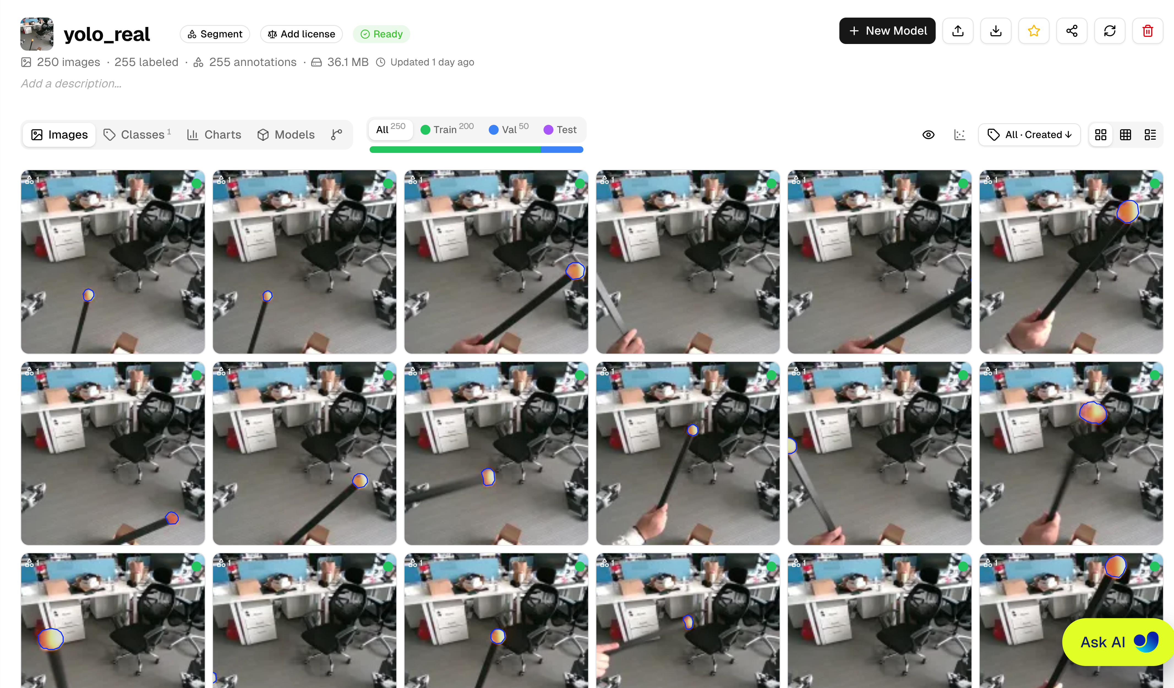 | 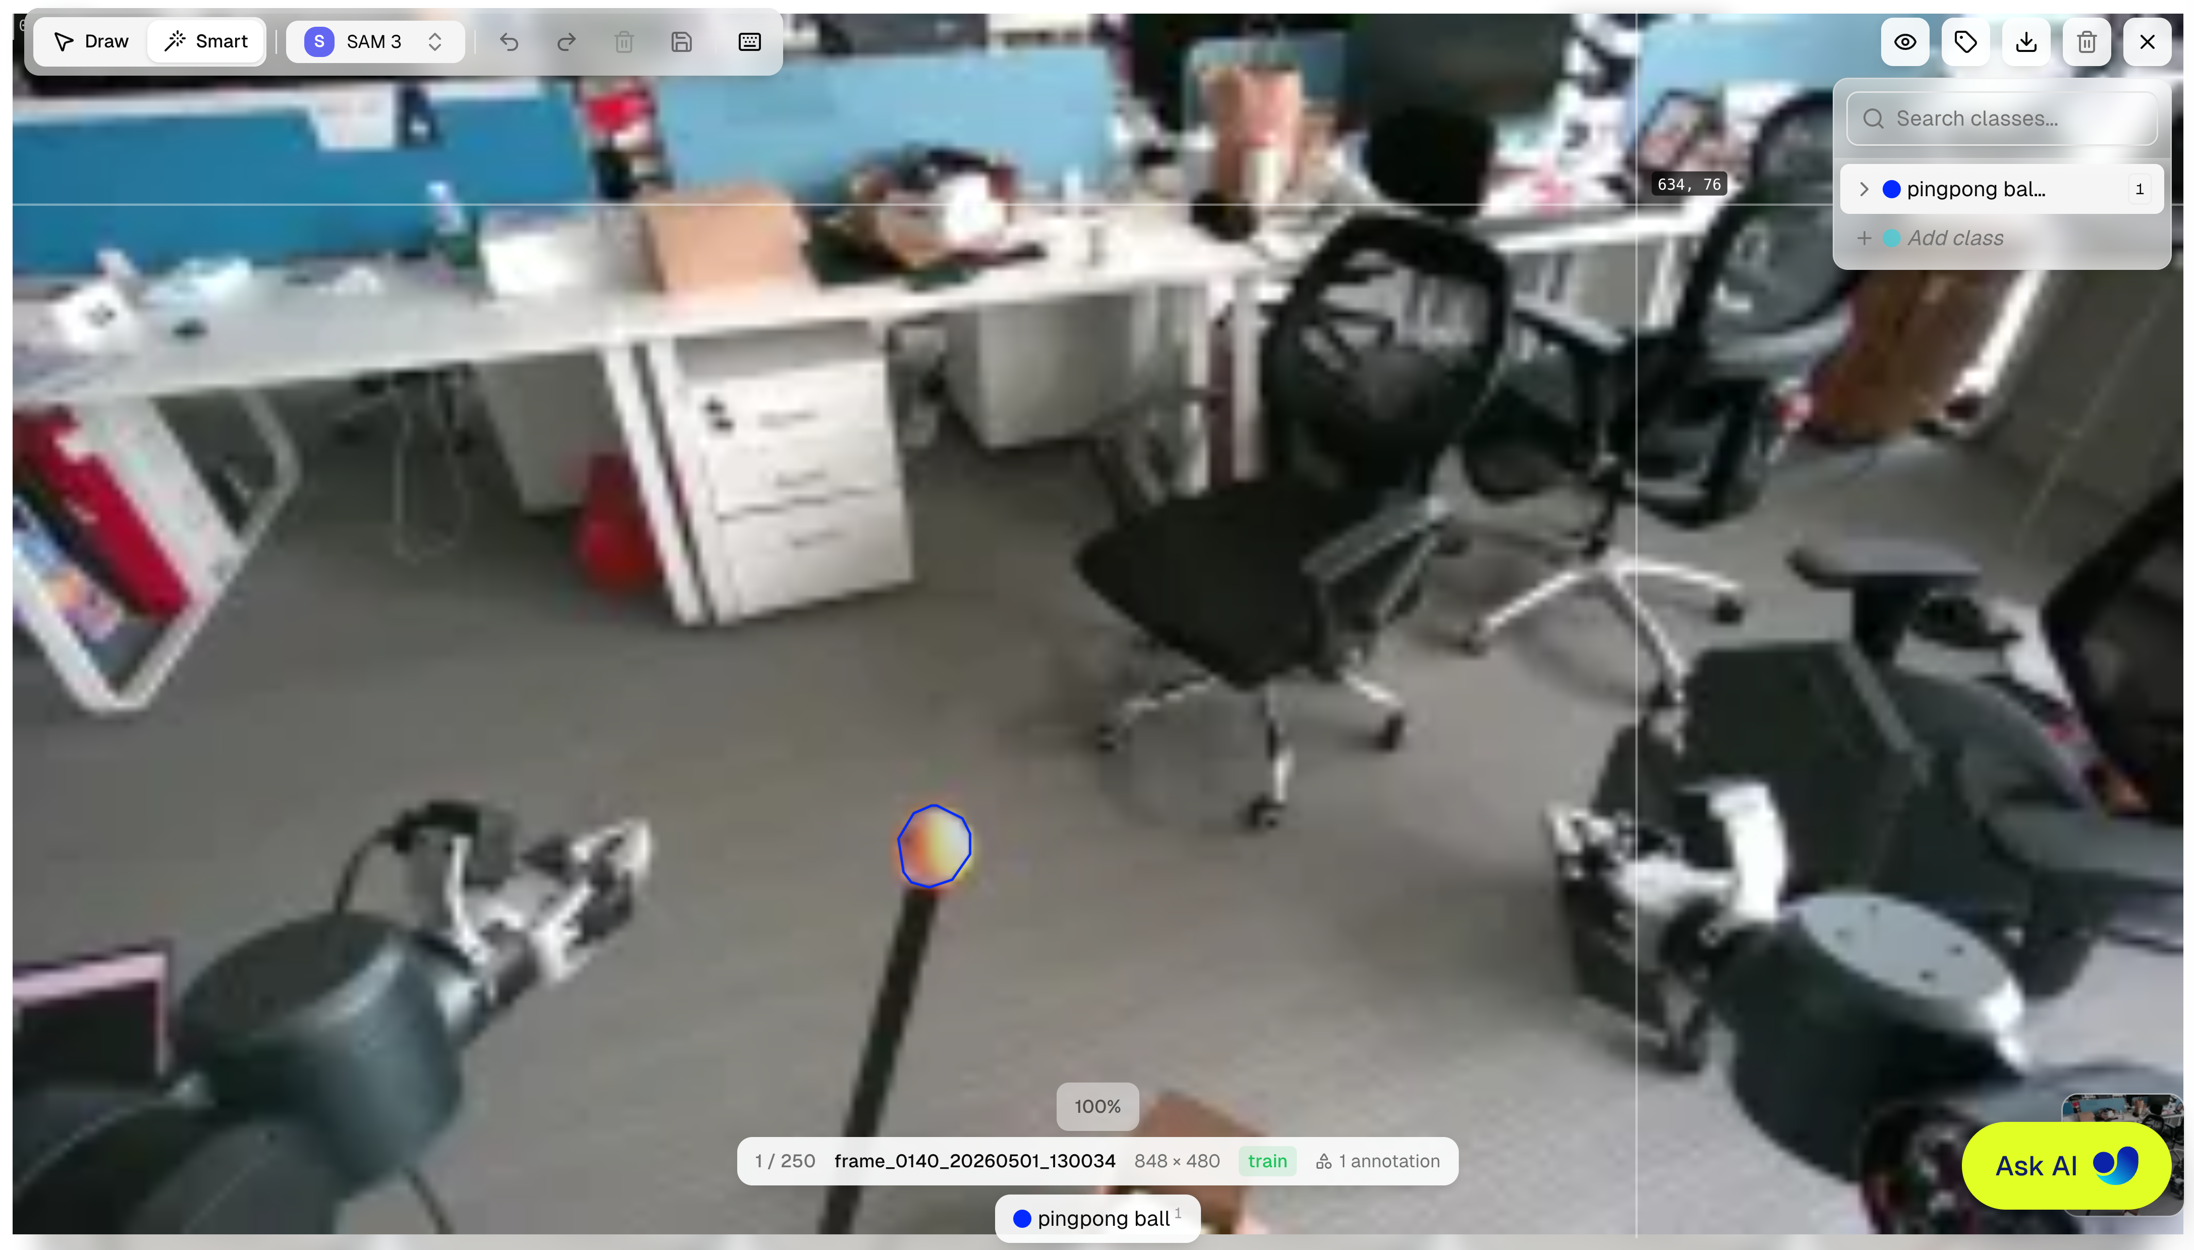
- 本地数据集转换：将导出的标注文件转换为 YOLO 格式数据集目录
Bash
数据集格式转换
python3 pingpong_controller/pingpong_controller/tools/vision_refine/convert_ndjson.py \
{ndjson文件地址} \
{optional: --output-dir data/vision_refine/yoloreal_dataset}
转换后重点关注目标文件夹是否包含 data.yaml 文件
- 微调YOLO模型：运行训练脚本
Bash
微调模型
python3 pingpong_controller/pingpong_controller/tools/vision_refine/yolo_fine.py \
{数据集中 data.yaml 文件路径} \
--base-model yolo11s-seg.pt \
--epochs 50 \
--imgsz 848 \
--batch 8 \
--device 0 \
--name yoloreal_finetune
训练输出路径：outputs/vision_refine/runs/yoloreal_finetune/
- 验证微调模型指标：训练完成后，用 best.pt 跑验证，会打印mAP50-95，mAP50，Precision Recall，segmentation mAP
Bash
验证指标
python3 pingpong_controller/pingpong_controller/tools/vision_refine/validate_fine.py \
{best.pt 路径} \
{data.yaml 路径} \
--name validate_yoloreal_finetune
输出默认会在 outputs/vision_refine/val/
- 预测质检：用训练好的模型对真实图片文件夹做可视化预测
Bash
可视化分割
python3 pingpong_controller/pingpong_controller/tools/vision_refine/predict_fine.py \
{best.pt 路径} \
{图片路径} \
--imgsz 848 \
--conf 0.25 \
--device 0 \
--name predict_yoloreal_finetune
输出图片会在 outputs/vision_refine/predict/predict_yoloreal_finetune/
- 模型部署：若训练模型指标达到预期，请复制到 /model 路径下，并命名为 best.pt 以方便对应程序加载

4. 强化学习策略训练
本节主要针对强化学习训练包进行教程介绍，在进入对应的目录之后，这个目录是独立 RL 仿真训练工具，不需要 colcon build，也不作为 ROS 包运行。目录里相关主要文件：
Bash
目录主要文件
rl_juggle_env_random.py 强化学习环境
train_juggle_rl_random.py 训练 PPO
validate_juggle_rl_random.py 验证/录视频/画轨迹
show_env.py 打开 MuJoCo 看环境
config.yaml 默认训练/验证配置
training.md 课程学习每阶段命令
moz1_pd.xml MuJoCo 机器人 XML
meshes/ STL 模型
- 首先检查环境是否正常
Bash
环境检查
python3 show_env.py
python3 show_env.py \
--xml /home/jacky/pingpong_ws/src/pingpong_controller/pingpong_controller/tools/rl_sim/moz1_pd.xml
后续相关训练、验证、测试等部分可直接参考其中的 train.md 文件

